Una de las múltiples aplicaciones de los programas de Geometría Dinámica es la resolución mediante sencillos métodos geométricos de algunos problemas de optimización.
Vamos a usar GeoGebra para resolver un sencillo problema de optimización, perímetros mínimos inscritos en algunos polígonos.
Usaremos el contexto de una partida de billar, que bien pudiera ser la trayectoria de un rayo de luz sobre espejos, en definitiva un problema de distancias mínimas, eso si, sin utilizar el cálculo diferencial para la determinación de extremos relativos.
El desarrollo de este problema está inspirado y copiado casi literalmente de dos artículos de Miguel de Guzmán de títulos:
“Vamos a jugar al billar” el primero de ellos:
http://www.mat.ucm.es/catedramdeguzman/drupal/sites/default/files/mguzman/08sabormat/experimentgeometria/vamos.htm
y “Una partida más complicada” el segundo:
http://www.mat.ucm.es/catedramdeguzman/drupal/sites/default/files/mguzman/08sabormat/experimentgeometria/unbill.htm

1.- Para entrenar, jugamos a una banda.
Dados dos puntos P, Q, como se muestran en la figura, determinar el punto M de la recta r, donde hay que apuntar para que la bola vaya de P a Q chocando en la recta r. Jugamos sin efectos y los choques los suponemos totalmente elásticos.
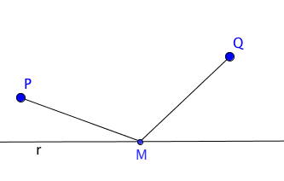
¿Dónde ha de situarse M, para que PMQ sea la trayectoria de una bola de billar o rayo de luz, esto es, tal que la trayectoria PMQ sea mínima?

Una solución geométrica es determinar M de forma que los ángulos en M sean iguales, esto es que los triángulos PXM y QYM sean semejantes, pero esto complica en cada situación el cálculo rápido de forma inmediata del punto M incluso con GeoGebra.

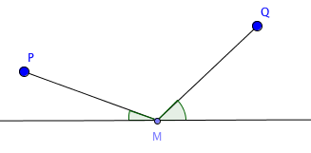 | 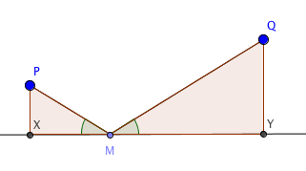
Una solución ingeniosa es: La bola rebotará en la banda como si viniese de P’, simétrico de P .

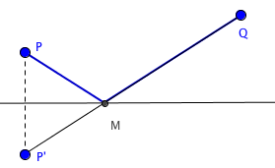

Es fácil comprobar que la trayectoria PMQ es mínima, (los ángulos en M son iguales y los triángulos semejantes). Basta considerar la desigualdad triangular que muestra en la figura de la derecha.

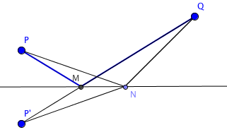
PMQ=P’MQ<P’NQ=PNQ

Queda probado que la trayectoria mínima se obtiene considerando P’, simétrico de P.

MESA RECTÁNGULAR

2. Juego a dos bandas.

Vamos ahora a jugar “a dos bandas”. Determina la trayectoria para ir de P a Q chocando en las dos bandas AC y AB marcadas con trazo más grueso.

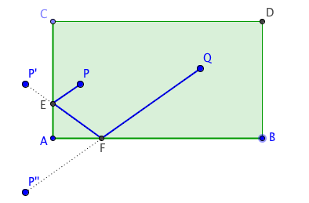 | Basta con utilizar dos veces, con las bandas seleccionadas y en el mismo orden, el procedimiento de los puntos simétricos del apartado anterior para determinar la trayectoria. PEFQ en el ejemplo que se muestra.  Los ángulos PEF y EFQ son suplementarios como era de esperar.

Una cuestión surge ahora, ¿será siempre posible para cualesquiera posiciones de P y Q, hacer carambola por dos bandas consecutivas elegidas previamente?

El triángulo resaltado ACG, es la zona en que no es posible hacer carambola lanzando la bola desde P contra las bandas AC y AB en ese orden. | 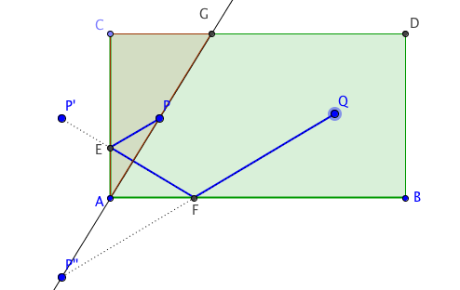

3.- Siguiendo el mismo procedimiento podemos jugar a tres bandas consecutivas.

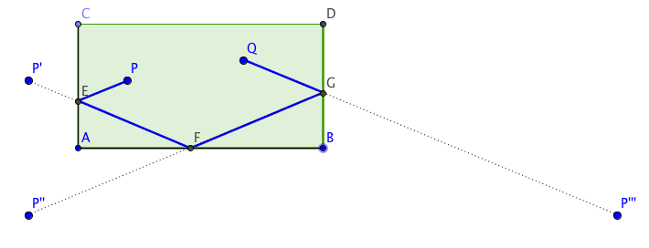
La zona de no accesible por las bandas CA, AB y BD en este orden, como en el caso anterior es el triángulo sombreado en la figura de la derecha. | 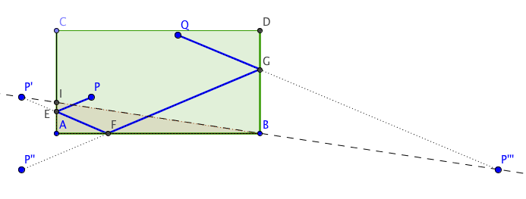

4.- Finalmente vamos a jugar a 4 bandas de una forma algo especial, queremos que la bola, tras chocar a en las 4 bandas en orden vuelva al punto de partida.
Es fácil convencerse que el problema es equivalente al siguiente: Dado un punto en una de las bandas, determinar la trayectoria que ha de seguir la bola, para, tras chocar en las otras tres volver al punto inicial.
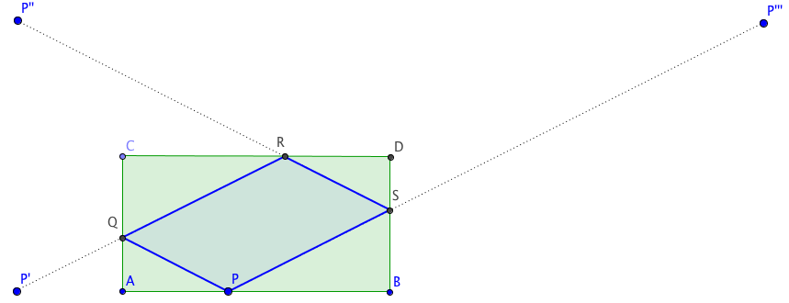

Es fácil comprobar que el polígono que se obtiene como trayectoria mínima, paralelogramo, es de perímetro constante para cualquier posición P en la banda, e igual a dos veces la diagonal del rectángulo y en consecuencia cualquier otro cuadrilátero inscrito será de perímetro mayor.
La comprobación de este último resultado se muestra en el siguiente gráfico.

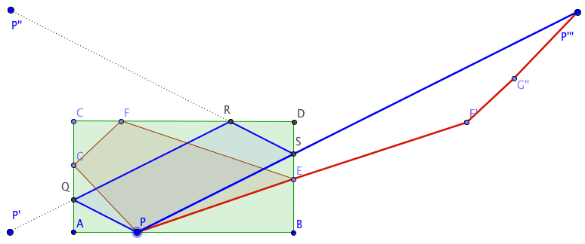 | El segmento PP’’’ representa el perímetro del paralelogramo, menor que la longitud de la quebrada PEF’G’’P’’’ que es igual al perímetro del cuadrilátero representado. Para cualquier otro cuadrilátero se obtiene una línea poligonal de P a P’’’, por tanto de longitud mayor que es perímetro del paralelogramo.
MESA TRIÁNGULAR

Supongamos ahora que nuestro campo de juego, mesa de billar, es un triángulo acutángulo, en palabras de Miguel de Guzmán “Un billar más complicado”.

5.- El primer problema que nos planteamos es el siguiente: dado un punto en una banda, determinar la trayectoria que ha de seguir la bola, para que tras impactar en las otras dos bandas, llegue el punto de partida.
Puede resultar interesante construir previamente una trayectoria que nos parezca adecuada “a ojo” y comprobar como normalmente se aleja bastante de la real. Nuestra percepción de trayectoria óptima en un triángulo no suele ser buena.

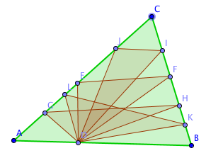

Aplicamos ahora la técnica aprendida en billar rectangular, la bola rebota como si viniera del simétrico del punto con respecto a cada uno de los lados del triángulo.
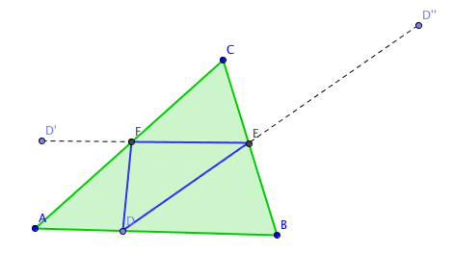
Es inmediato comprobar que el triángulo así obtenido es el de menos perímetro entre todos los inscritos con uno de sus vértices en P.
A diferencia con lo que ocurría en la mesa rectangular, ahora el triángulo de perímetro mínimo es diferente para cada posición de P en la banda.

6.- Donde ha de estar situado D para que el perímetro sea el menor posible?
La siguiente figura muestra esta posición, que es fácil ver, que en este caso los vértices están sobre los pies de las alturas del triángulo ABC, y en consecuencia el triángulo obtenido es el denominado triángulo órtico.

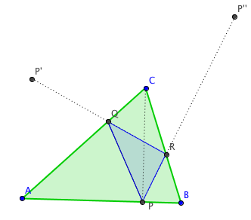 | 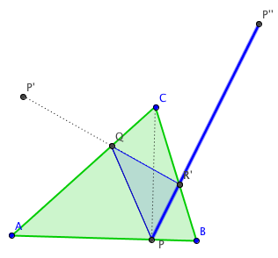

Mediante simetrías es fácil probar que el perímetro del triángulo órtico es la longitud del segmento PP’’.
Queda aún una cuestión pendiente, y es comprobar geométricamente que el triángulo de perímetro mínimo que pasa por los pies de las alturas, es de perímetro menor que cualquier otro de los triángulos obtenidos por puntos diferentes.

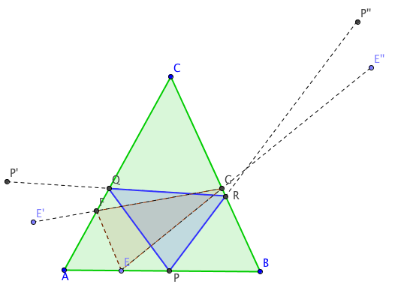 | 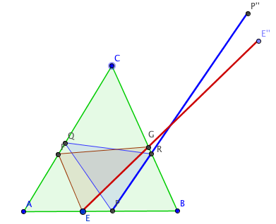
Como ambos son triángulos de perímetro mínimo, éstos se trasforman mediante simetrías en segmentos rectilíneos EE’’ y PP’’ el del órtico.
¿Cómo probar geométricamente que longitud EE’’ < PP’’?

Si trasladamos EE’’ mediante el vector EP, resulta sencilla la comparación.

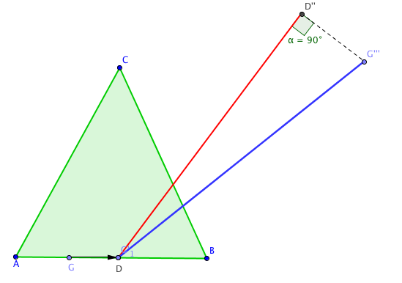 | Como se muestra en la figura, el perímetro del triángulo órtico ’’, el perímetro del triangulo mínimo trazado por un punto diferente al pie de la altura son cateto e hipotenusa de un triángulo rectángulo, lo que prueba que el órtico es de perímetro menor.

Se deja una cuestión abierta, ¿qué representa el cateto D’’G’’’? o bien, ¿no significa nada?.

